**Manual de Instalación de MySQL Community Server**

1. Visitar el sitio ‘https://www.mysql.com’ y hacer clic en ‘DOWNLOADS’.

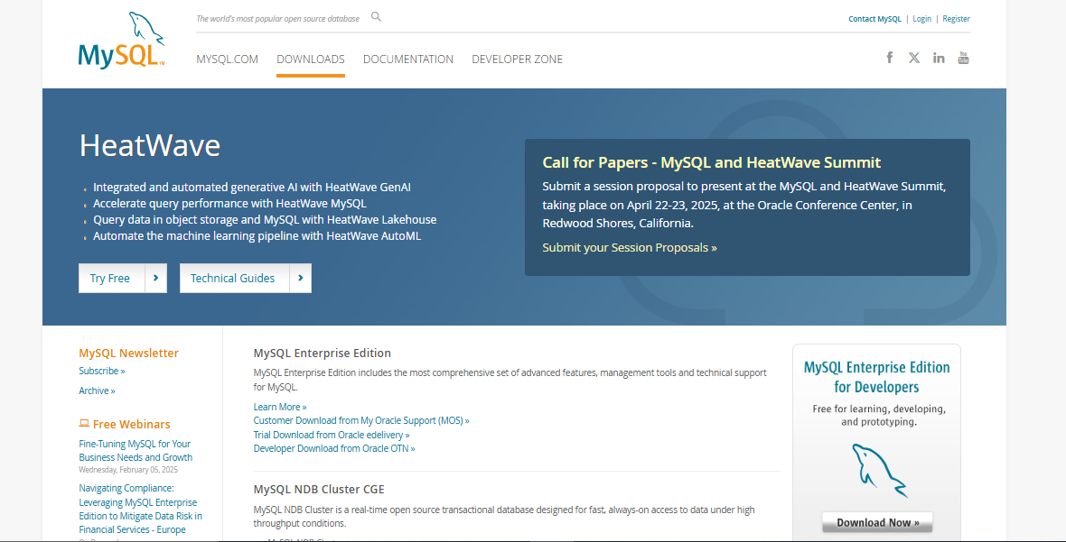

1. Hacer clic en ‘Community Downland’ y elegimos el sistema Operativo y el tipo de versión

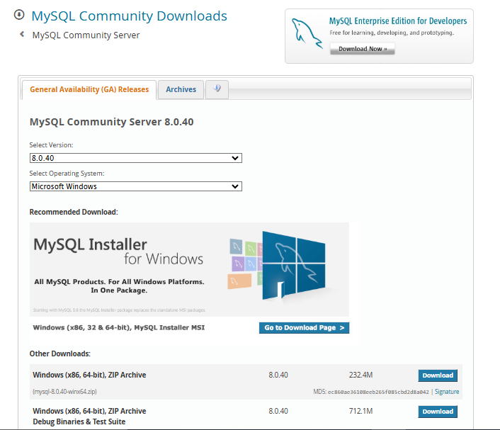

1. Hacer clic en el vinculo ‘No thanks, just start my download.’

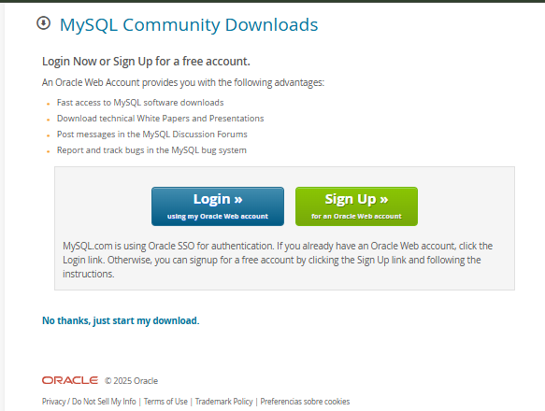

1. Ejecutar el archivo ‘mysql-installer-community-8.0.40.0’, en el formulario que se mostrara en pantalla marcar la casilla ‘I accept the license terms’ y hacer clic en ‘Next’

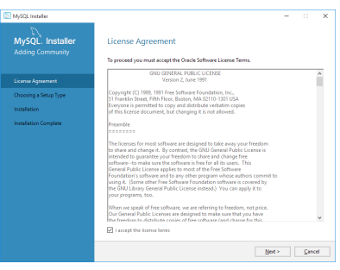

1. . Seleccionar la opción ‘Custom’ y hacer clic en el botón ‘Next’.

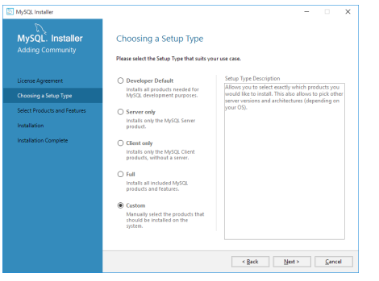

1. De los productos disponibles seleccionar para instalar ‘MySQL Server 8.0.XX - XX’. Tomar en cuenta la distribución correcta según el procesador en el equipo en que esta instalando. Para equipos con procesador de 64bits seleccionar la distribución marcada como ‘X64’

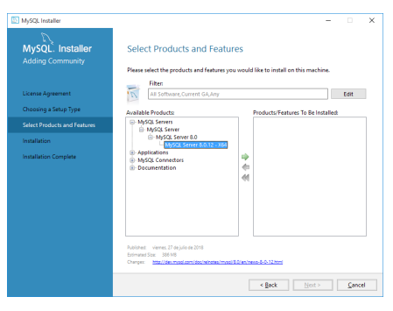

1. Para instalar en una ruta diferente a la predeterminada por el sistema seleccionar el producto de la lista y hacer clic en el enlace marcado como ‘Advanced Options’, esto mostrara un dialogo con opciones adicionales. Si no es el caso solo dar en next.

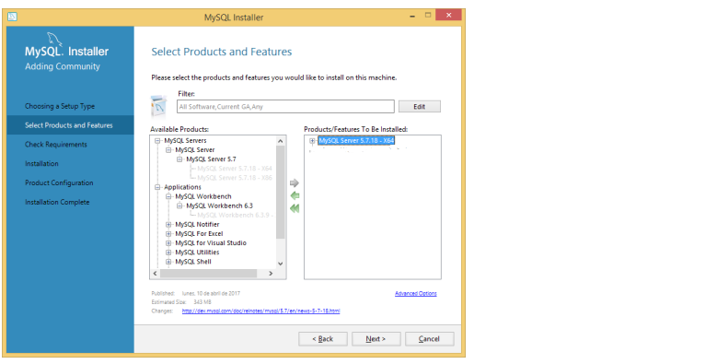

1. Al cumplirse los requerimientos se mostrará la siguiente ventana. Hacer clic en ‘Next’.

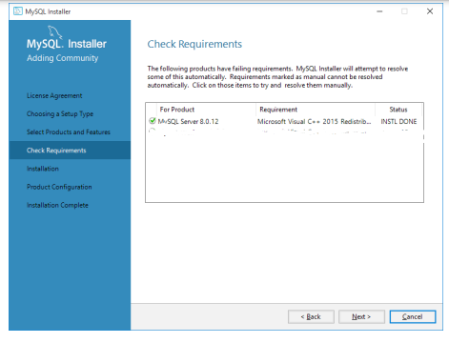

1. El instalador descargara e instalara los productos necesarios. Hacer clic en ‘Execute’ para iniciar el proceso.

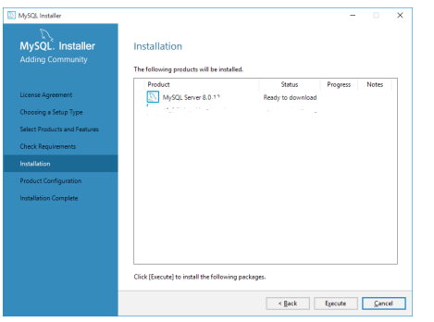

1. Esperar a que termine el proceso de la descarga, puede tardar algunos minutos

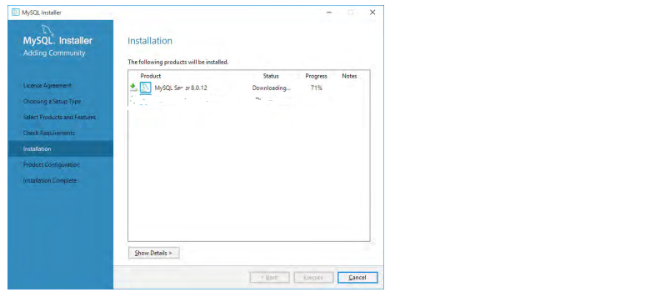

1. Si el proceso se completó correctamente el ‘Status’ de los productos mostrara la leyenda ‘Complete’. Hacer clic en ‘Next’ para continuar.

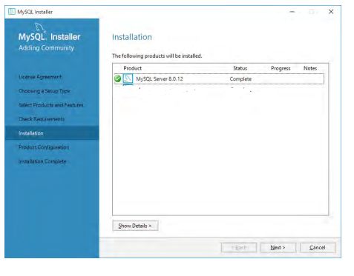

1. Posterior a la instalación se configurará el producto para su utilización. Hacer clic en ‘Next’ para continuar.

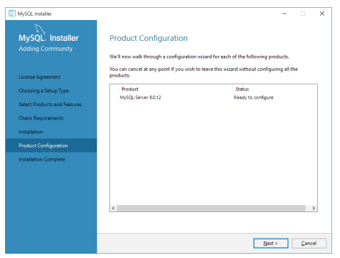

1. . En la ventana ‘Type and Networking’ sobre la opción ‘Config Type’se muestran tres opciones, elegimos development computer

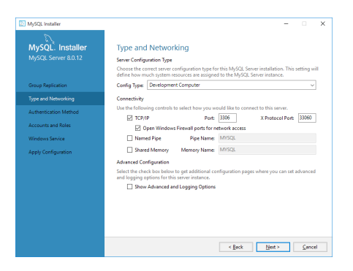

1. Creamos Contraseña

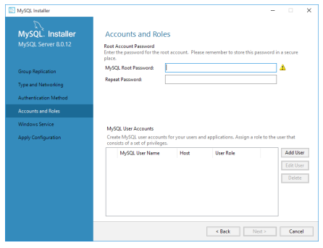

1. Una vez que se ha captura la contraseña para el usuario Root y se ha agregado un usuario haga clic en ‘Next’.

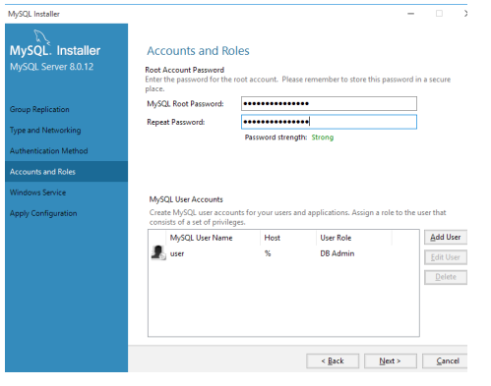

1. Hacer clic en ‘Next’.

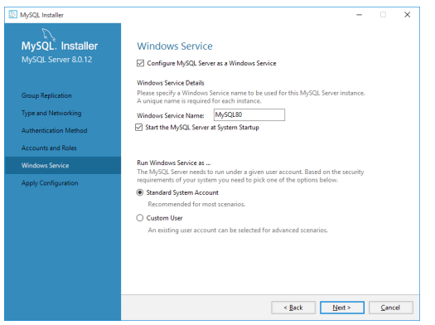

1. . En la siguiente ventana se aplicarán las opciones seleccionadas y se iniciara el servicio de base de datos. Haga clic en ‘Execute’ para iniciar. Las acciones pueden tardar algunos minutos.

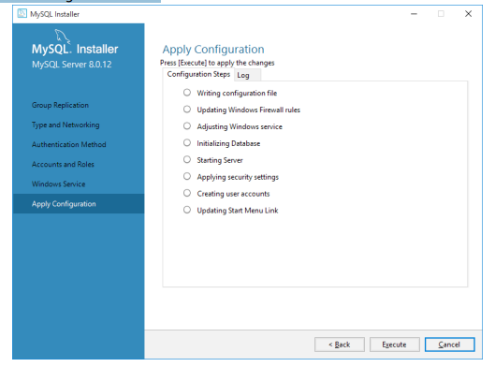

1. Al terminar todas las acciones hacer clic en ‘Finish’

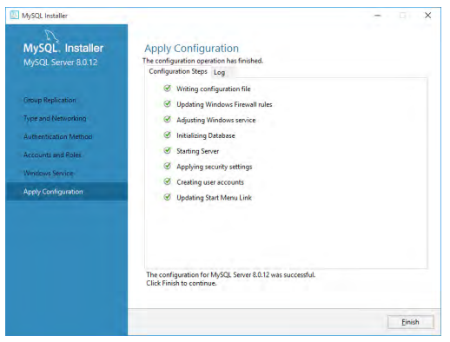

1. Se muestra ahora el estado de la configuración del producto. Hacer clic en ‘Next’

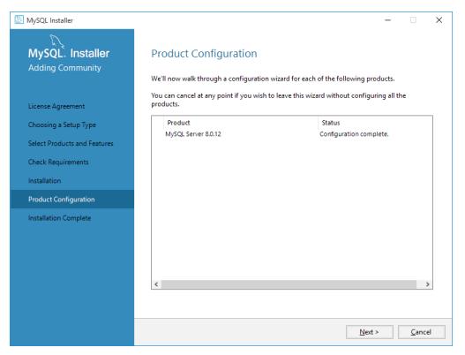

1. Instalación completada y hacer clic en ‘Finish’ para terminar

